شرح مشروع الكتابة الجماعية+الكتابة المستقلة+ التعلم الاسري(10درجات)

الكتابة الجماعية: نشاط جماعي تشارك به المعلمة الاطفال بحيث تكتب امامهم على اللوح بخط واضح خبرة او قصة نابعة من الاطفال مثل ( ان يؤلف الاطفال قصص من خلال الصور التي امامهم وتكتب المعلمة قصة كل طفل على السبورة امام المجموعة) او مثال اخر ( تحضر المعلمة لوحة عليها شجرة وتكتب امام الاطفال اسماء افراد عائلتها على اوراق الشجرة وهكذا كل طفل تخصص له شجرة ويملي عليها اسماء افراد عائلته).
الكتابة المستقلة: هي الكتابة الفردية التي يبادر بها الطفل ويقوم بها بشكل مستقل ..
أمثلة: وسيلة تشجع الطفل على كتابة كلمات معينه او كلمات خاصة بالوحدة حسب نموذج امامه (مفتاح) مثل ( نشاط بر وبحر الذي عرضته الاستاذة في المحاضرة) او مثل (ان يوثق نتائج تجربة في ركن الاكتشاف مثل تجربة يطفو يغوص التي عرضتها الاستاذة في المحاضرة) صور الامثلة موجودة في الصفحات التالية.
المطلوب في المشروع: تقدم كل مجموعة :
- نشاط كتابة جماعية ( نشاط تقوم به المعلمة مع الأطفال ويتطلب النشاط كتابة جماعية مع الأطفال). ويراعى التالي:
- تجديد وابتكار للفكرة .
- الوسائل متكاملة وجذابة.
-ارفاق استمارة تحضير للنشاط تحتوي على (الهدف- الادوات المقترحة- مكان تقديم النشاط- طريقة تقديم النشاط بشكل واضح – صور للوسائل المستخدمة)

- تخطيط نشاط للكتابة المستقلة (تخطيط فقط بدون ادوات) ويراعى التالي :
- تخطيط لوسيلة تحث الطفل على كتابة كلمات مع وجود مفتاح للكتابة او نموذج للطفل مثل توثيق تجربة في ركن الاكتشاف او كتابة كلمات خاصة بالوحدة مع مراعاة التجديد والابتكار في الفكرة.
- يمكن ان يكون نشاط الكتابة المستقلة في اي فترة (اركان- ملعب- وجبة) او اي ركن ( اكتشاف- ايهامي- فن...).
- يراعي التجديد والابتكار في الفكرة وعدم تكرار امثلة الاستاذة.
- مراعاة ان لايطلب من الطفل كتابة كلمات دون وجود مفتاح.
- ارفاق استمارة تحضير للنشاط تحتوي على(الاهداف – الوحدة المقترحه- مكان ووقت النشاط- ادوات النشاط- طريقة تقديم النشاط بشكل واضح - و ارفاق صور للتوضيح)
- يجب ارفاق المفتاح + النموذج الذي سيكتب عليه الطفل . ( يوجد امثلة لانشطة الكتابة المستقلة في الصفحات التالية)

- التعلم الاسري:
- تبحث المجموعة عن فكرة يمكن ان تستخدمها الام مع طفلها في المنزل لتنمية مهاراته اللغوية ، بحيث تكون أفكار يستخدمها الطفل بشكل طبيعي خلال حياته في المنزل
- تقدم المجموعة الفكرة بوسيلة مناسبة.
- تقدم المجموعة ورقه تشرح بها فكرة الوسيلة + صورتها.
(يوجد نماذج في الصفحات التالية)

- تقدم المجموعة جميع التحاضير والصور المتعلقة بهذا المشروع في ملف بلاستيك شفاف وتستخدم صفحة الغلاف الموجود في اخر الصفحات كغلاف للملف ويسلم الملف للأستاذة في نفس يوم المشروع ورقياً + الكترونياً عن طريق البريد الالكتروني.

امثلة الكتابة المستقلة في الصفحات التالية:

بطاقة مفتاح الكتابة
والمطلوب من الطفل ان يكتب في بقية الخرائط كلمة بر على اللون الاصفر وكلمة بحر على اللون الازرق
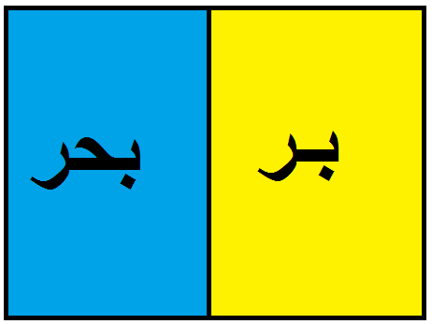

ركن البحث والاكتشاف
يسجل الطفل نتائج التجربة ويكتب يطفو او يغوص
يغوص | يطفو
 |  | مفتاح
 |  | كرة
 |  | قلم

امثلة على أنشطة التعلم الاسري (الصور توضيحية ويجب ان تكون أنشطة الطالبات باللغة العربية)
تجهز الام البوم صور خاص بالطفل يكتب عليه تعليقاته على الصور
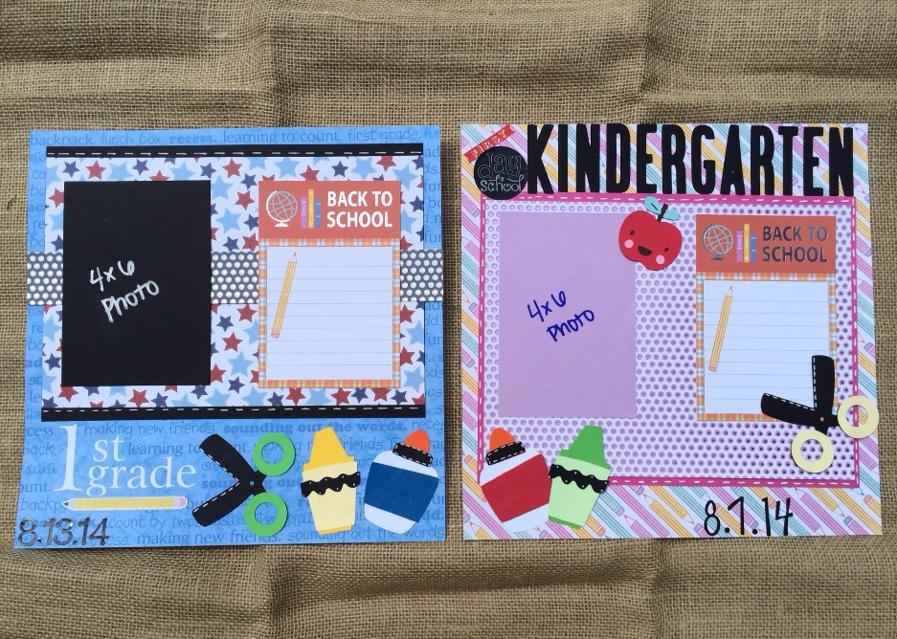

يستخدم الطفل علامات على باب غرقته بها رمز وكتابة

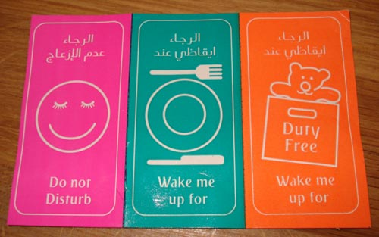

وزارة التعليم
جامعة الملك سعود
كلية التربية
قسم السياسات التربوية ورياض الأطفال

مادة تنمية المفاهيم والمهارات اللغوية
واجب الكتابة الجماعية والمستقلة + واجب التعلم الاسري
إعداد
الطالبة : .......................................الرقم الجامعي:............................
الطالبة : .......................................الرقم الجامعي:............................
الطالبة : .......................................الرقم الجامعي:............................

شعبة: الإثنين 10-12

أستاذة المقرر/ أ. سحر الشريف

الفصل الدراسي الاول 1437-1438هـ

